R&B Afla Group

Тестовое задание

Горизонтальная линия

Frontend - разработчик (HTML, CSS, JS)

# Задание - Верстка окна лицензий

* **Сверстать приведенный ниже дизайн**
* **Тип лицензии выводить шрифтом Bebas - выводить через font-face**
* **Отображать тип выбранной лицензии и итоговую сумму**
* **Формат ссылки в кнопке Buy Now сформируйте по вашему усмотрению**

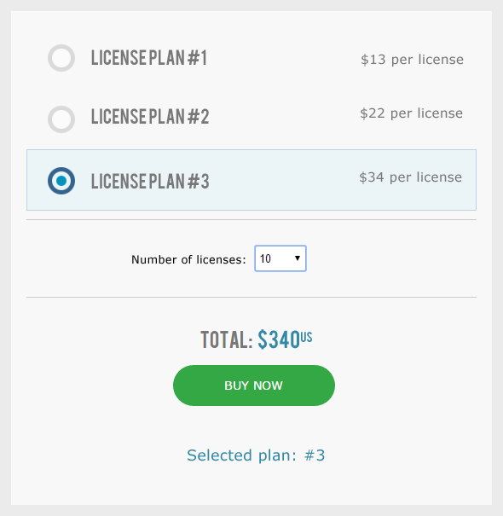

**После прочтения, отправить сообщение на HH.ru/SJ c ориентировочным временем выполнения.**

**P.S. Все исходники залить на GitHub. Ссылку отправить через HH.ru/SJ.**